7.2.4第一类曲面积分
一、相关问题
1.利用微元思想建立变密度曲面物体质量的计算模型。
解 设Σ为面密度非均匀的物质曲面, 其面密度为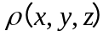，把曲面分成个小块：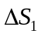,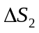…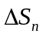(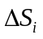也代表曲面的面积)；质量的近似值：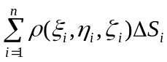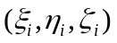是上任意一点)；取极限求精确值：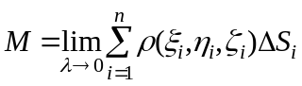(λ为各小块曲面直径的最大值)。
- 相关知识
1．对面积的曲面积分的实质是什么？
解 其实质是将曲面积分中的曲面投影为平面，进而转化为二重积分。
2．对面积的曲面积分过程中对称性的应用规则？
解 （1）若曲面关于坐标面对称，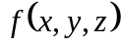为上的连续函数，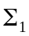为位于上部的曲面，则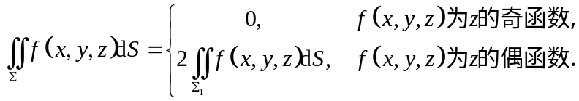
曲面关于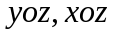平面对称也有类似的结论。
（2） 若光滑曲面可以分成对称的两部分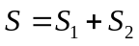，且关于原点对称，则
①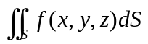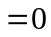，为关于(或，或)的奇函数。
②=8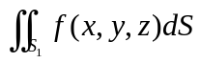，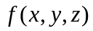为关于(或，或)的偶
函数。
（3）若积分曲面关于，，具有轮换对称性，则：
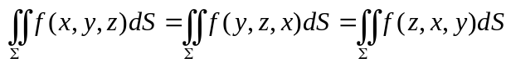
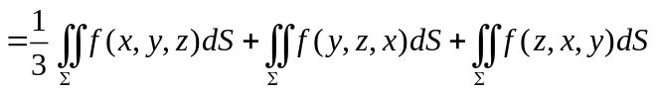
3．针对曲面在坐标面的投影平面和曲面恰好在坐标平面的情形，第一类曲面积分公式如何演变？
解 （1）如果曲面为：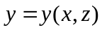，在坐标面上的投影区域为，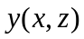 在
一阶偏导数连续，则对面积曲面积分计算公式：
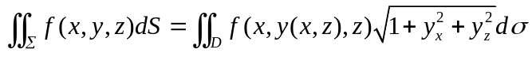
（2）如果恰好是坐标面的平面区域，即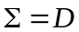：，则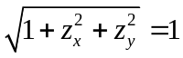，从而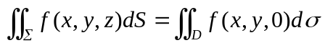。
4. 第一类曲面积分在实际中有哪些应用？
（1）曲面面积计算表达式：
解 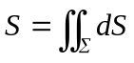；
（2）曲面质量的计算表达式：
解 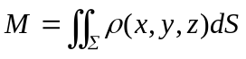
（3）曲面转动惯量的计算表达式：
解 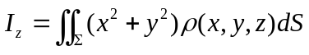
（4）曲面重心坐标的计算表达式？
解 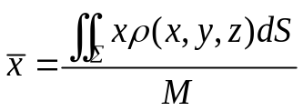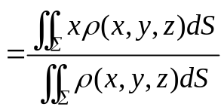，，同理可知；
特别当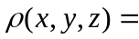常数时，重心在对称面上或对称轴上，此时重心也称为形心，且
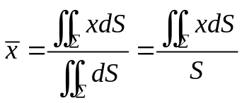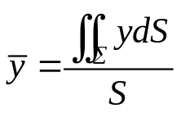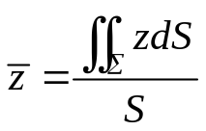
三、练习题
1. 计算积分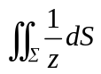，是球面被平面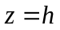（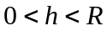）截出的顶部。
解 ：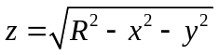，在面上的投影区域：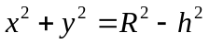，
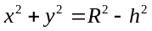
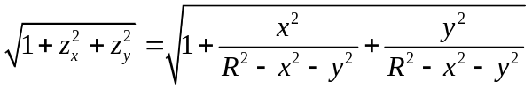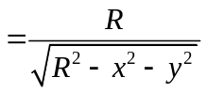
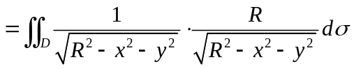
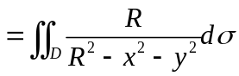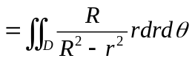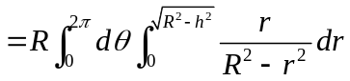
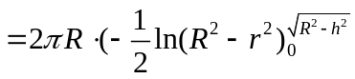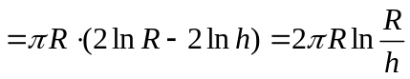
2. 计算积分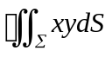，是圆柱面与平面，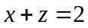围成的立体的全表面。
解 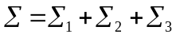，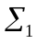：，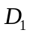：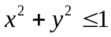；
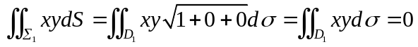
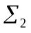：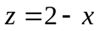， 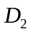：
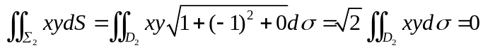
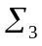：，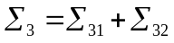，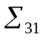：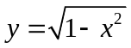，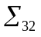：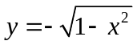，其中
、在面上的投影区域均为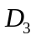，且由，，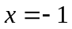，围成。又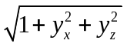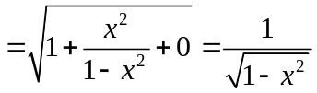，
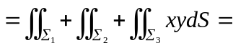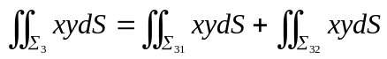
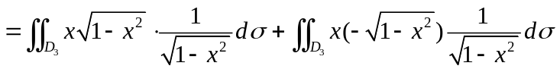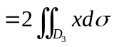
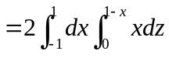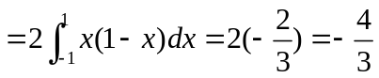
3. 。
解 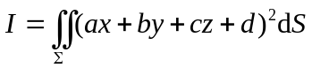
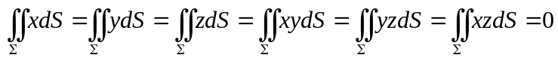
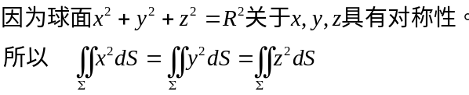
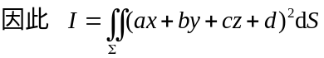
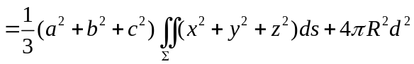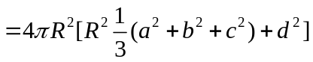
4.计算下列曲面积分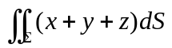，其中为球面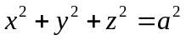上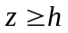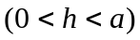的部分。
解 利用对称性知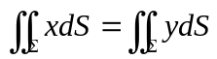， 设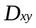={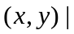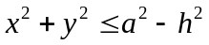}，
则=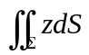=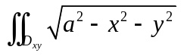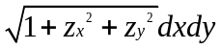
=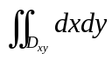 =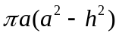
5. 计算曲面积分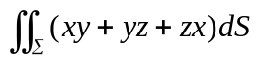，为锥面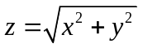被圆柱面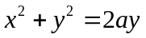（）所截下的部分。
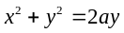
解 因为锥面、圆柱面均关于面对称，故曲面关于面对称，而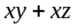关于恰好是奇函数，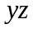 关于是偶函数，从而
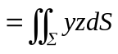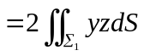
：，如图所示。

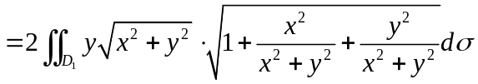
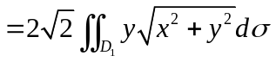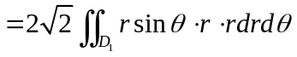
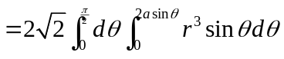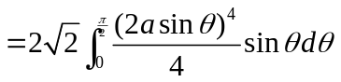
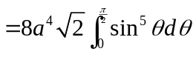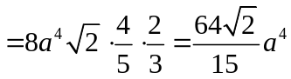
四、思考题
1.计算曲面积分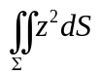，其中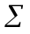是球面。
解 如果按照常规方法来解，计算量比较大，如果利用对称函数的特性，非常简捷。
∵球面关于，，具有对称性，
∴


